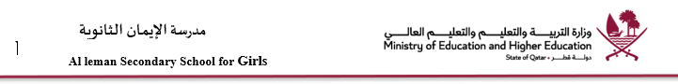

تكليف مسابقة Steamathon -قسم الكيمياء للعام الدراسي 2023- 2024

الكيمياء | القسم
راوية رشاد | المعلمة المكلفة
المشاركة في Steamathon  والتي تهدف إلى تحويل الدولة إلى مجتمع متقدم قادر على تحقيق التنمية المستدامة وتنويع الاقتصاد وصولا الى ا اقتصاد المعرفة القائم على رأس المال البشري.  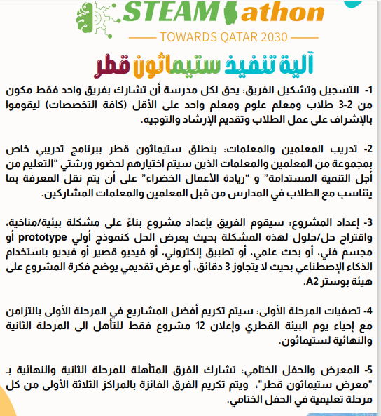 | المهمة المكلف بها
15-1-2024 | تاريخ التكليف
تتابع المنسقة مع المعلمة الاجراءات | ملاحظات المنسقة
 | توقيع المعلمة المكلفة
 | توقيع المنسقة

